Nihat Delibalta İtkokulu Okul Aile Birliği

Olağan Seçimli Genel Kurul Toplantısı

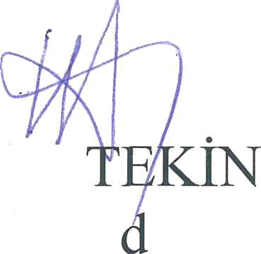
2023-2024 Eğitim ve Öğretim Yılı okulumuz; Okul Aile Birliği olağan Genel Kunl Toplantısı, 31/10/ 2023 tarihi Salı günü saat 10.00“da aşağıdaki gündemle Okulumuz Konferans Salonu'nda yapılacaktır. Tüm velilerimizin Genel Kuml Toplantısı'na katılımını önemle rica ederim.

Ufiık
Okul Mü ürü V.

GÜNDEM:
- Yoklama ve açılış, Divan heyetinin oluşturulması,(Divan başkanı ve iki divan yazmanının seçimi)
- Saygı dunşu İstiklal Marşımızın okunması
Açıllş Konuşması (Okul ’Müdürü Ufuk TEKİN)
- Yönetim ve Denetim Kurulları faaliyet raporlarinın okunması.
- Her iki rapor hakkında lehte ve aleyhte söz almak isteyenlerin konuşmaları ve oylanarak ibra edilmesi,
- Okul Aile Birliği Yeni Yönetim ve Denetim Kumllarının seçimi.
7-2022-202? Yılına ait tahmini bütçenin görüşülerek oylanması, İhtiyaçların giderilmesine yönelik yönetim kumlunun yetkilendirilmesi.
8-Öneriler, dilek ve temenniler

